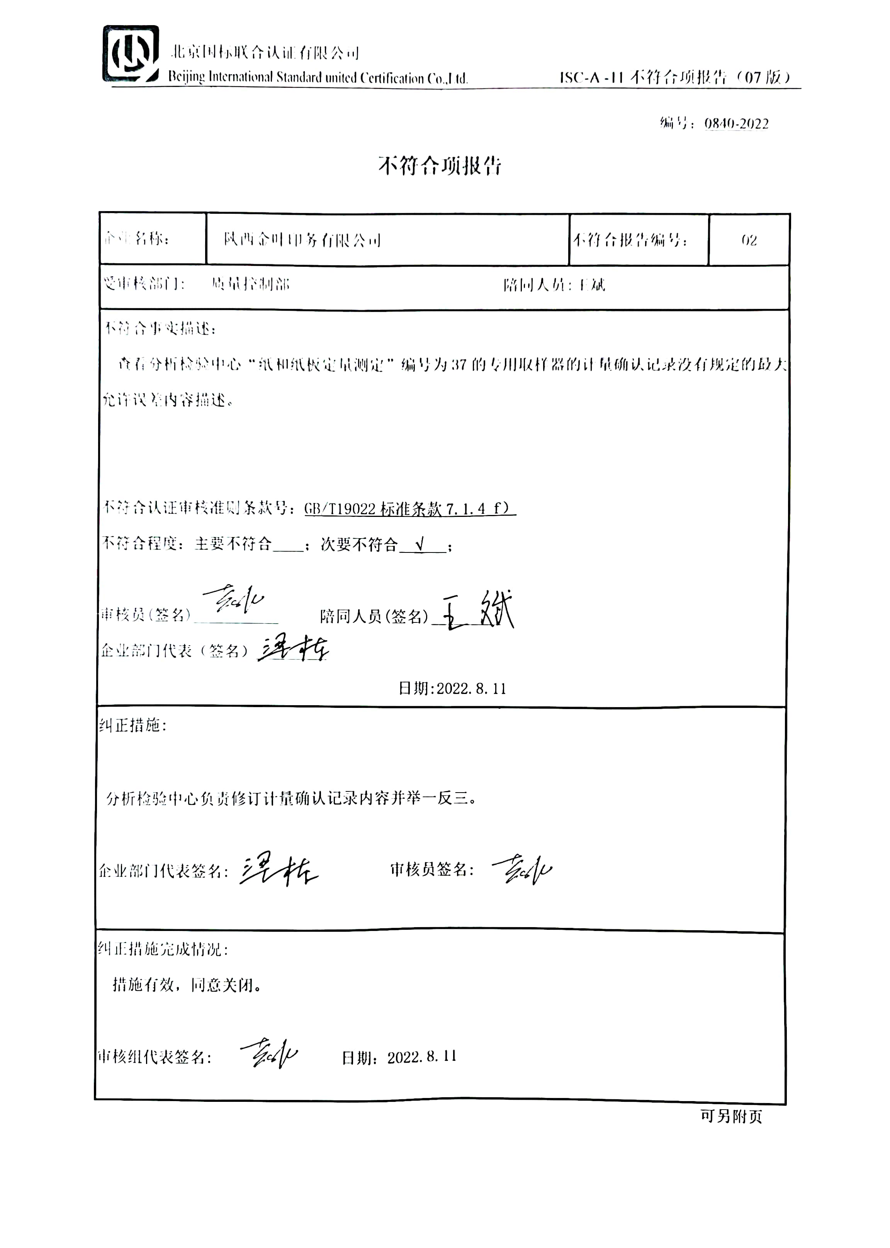编号：0840-2022

**不符合项报告**

|  |  |  |  |
| --- | --- | --- | --- |
| 企业名称： | 陕西金叶印务有限公司 | 不符合报告编号： | 02 |
| 受审核部门: 质量控制部 陪同人员:王斌 | | | |
| 不符合事实描述：  查看分析检验中心“纸和纸板定量测定”编号为37的专用取样器的计量确认记录没有规定的最大允许误差内容描述。  不符合认证审核准则条款号：GB/T19022标准条款7.1.4 f）  不符合程度：主要不符合____；次要不符合__√___；  c0183d15897d8cab28562708f8ddd10  审核员(签名)___________ 陪同人员(签名)_________  企业部门代表（签名）_________  日期:2022.8.11 | | | |
| 纠正措施:  分析检验中心负责修订计量确认记录内容并举一反三。  c0183d15897d8cab28562708f8ddd10  企业部门代表签名: 审核员签名: | | | |
| 纠正措施完成情况:  措施有效，同意关闭。  c0183d15897d8cab28562708f8ddd10  审核组代表签名: 日期：2022.8.11 | | | |

可另附页